**Σύνοδος Ευρωπαϊκής Τεχνικής Επιτροπής Τυποποίησης**

*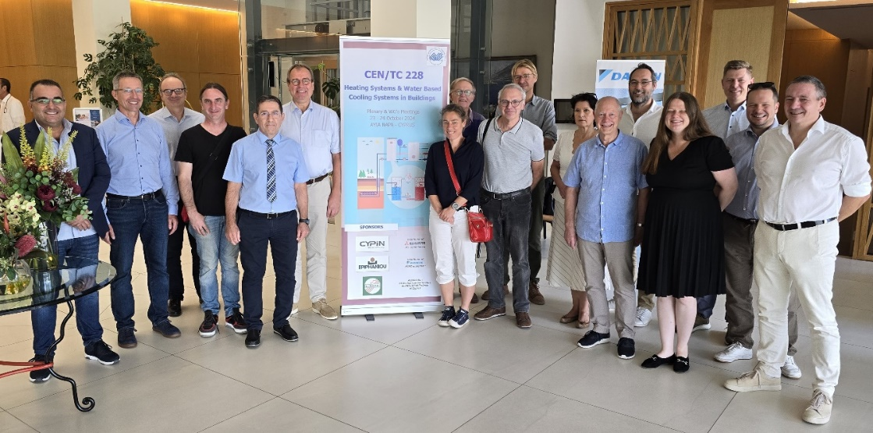***CEN/TC 228 “Heating Systems and Water Based Cooling Systems in Buildings”**

Ο Κυπριακός Οργανισμός Τυποποίησης (CYS) φιλοξένησε στις 23 και 24 Οκτωβρίου 2024 στην Κύπρο (FAROS Hotel, Αγία Νάπα) την ετήσια σύνοδο της Ευρωπαϊκής Τεχνικής Επιτροπής Τυποποίησης *CEN/TC 228 “Heating Systems and Water Based Cooling Systems in Buildings”.* Κατά τη διάρκειατης συνόδου πραγματοποιήθηκαν συνεδρίες της ολομέλειας και των ομάδων εργασίας της Επιτροπής.

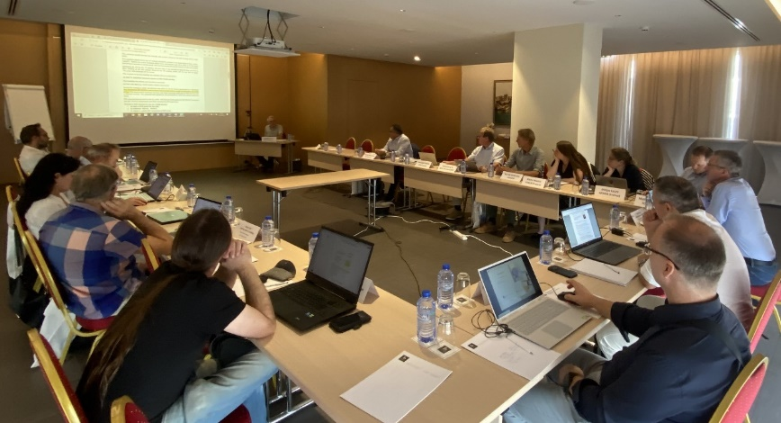Στις συνεδρίες συμμετείχαν εμπειρογνώμονες εκπροσωπώντας τους εθνικούς οργανισμούς τυποποίησης της Ολλανδίας, Ιταλίας, Γαλλίας, Δανίας, Αυστρίας, Σλοβακίας, Κροατίας, Κύπρου και Γερμανίας η οποία διατηρεί την Γραμματεία και την Προεδρία της Επιτροπής.

Η Κύπρος εκπροσωπήθηκε από τον αρμόδιο Λειτουργό Τυποποίησης καθώς και ενδιαφερόμενους εμπειρογνώμονες από εταιρεία αντιπροσωπείας σχετικών μηχανημάτων και εξοπλισμού.

Η CEN/TC 228 έχει την αρμοδιότητα για την εκπόνηση των Ευρωπαϊκών πρότυπων που καθορίζουν τις λειτουργικές απαιτήσεις για όλους τους τύπους συστημάτων θέρμανσης, συμπεριλαμβανομένης της παραγωγής ζεστού νερού οικιακής χρήσης, των συστημάτων ψύξης και διανομής ψύξης με βάση το νερό σε κτίρια, καθώς και συστήματα παραγωγής ισχύος στο άμεσο περιβάλλον του κτιρίου. Τα πρότυπα αυτά αφορούν καθαρά τις απαιτήσεις των συστημάτων στην ολότητα τους και δεν καταπιάνονται με τις απαιτήσεις των προϊόντων και του εξοπλισμού που χρησιμοποιούνται για τη λειτουργία των συστημάτων.

Κατά τη διάρκεια των συναντήσεων, αναλύθηκε το στάδιο στο οποίο βρίσκονται καθώς και η εξέλιξη του κάθε ενός από τα πρότυπα της Επιτροπής, τα πλείστα εκ των οποίων είναι άμεσα συνυφασμένα με την ενεργειακή απόδοση των κτιρίων. Ανάμεσα στα θέματα που συζητήθηκαν ξεχωρίζει η αναγνώριση της αξίας των διεθνών προτύπων:

* ISO 52031 ‘Method for calculation of system energy requirements and system efficiencies - Space emission systems (heating and cooling)’
* ISO 52032-1 ‘Energy requirements and efficiencies of heating, cooling and domestic hot water (DHW) distribution systems. Part 1: Calculation procedures’

Έτσι λήφθηκε σχετική απόφαση να υιοθετηθούν και ως Ευρωπαϊκά, ενώ ταυτόχρονα να αποσυρθούν τα αντίστοιχα πρότυπα της Επιτροπής, EN 15316-2 και EN 15316-3, τα οποία βρίσκονται σε ισχύ και θα έπρεπε να αναθεωρηθούν.

Ιδιαίτερες ευχαριστίες θα πρέπει να αποδοθούν στον Σύνδεσμο Εργοληπτών Μηχανολογικών και Ηλεκτρολογικών Έργων Κύπρου (ΣΕΜΗΕΚ), στην εταιρεία CYPIN (αντιπρόσωπο των συστημάτων κλιματισμού MITSUBISHI Heavy Industries), και στην εταιρεία PHANOS N. EPIPHANIOU (αντιπρόσωπο εξοπλισμού θέρμανσης, εξαερισμού και κλιματισμού DAIKIN) για την ευγενή οικονομική στήριξη τους προς τον CYS, στην όλη προσπάθεια του για την πραγματοποίηση της φιλοξενίας.

